Asmenų, sergančių COVID-19 liga (koronaviruso infekcija), asmenų, įtariamų, kad serga COVID-19
liga (koronaviruso infekcija), ir asmenų, turėjusių sąlytį, izoliavimo namuose, kitoje gyvenamojoje
vietoje ar savivaldybės administracijos numatytose patalpose taisyklių
8 priedas

GALIMAI IMUNITETĄ COVID-19 TURINČIŲ ASMENŲ IZOLIACIJOS ALGORITMAS
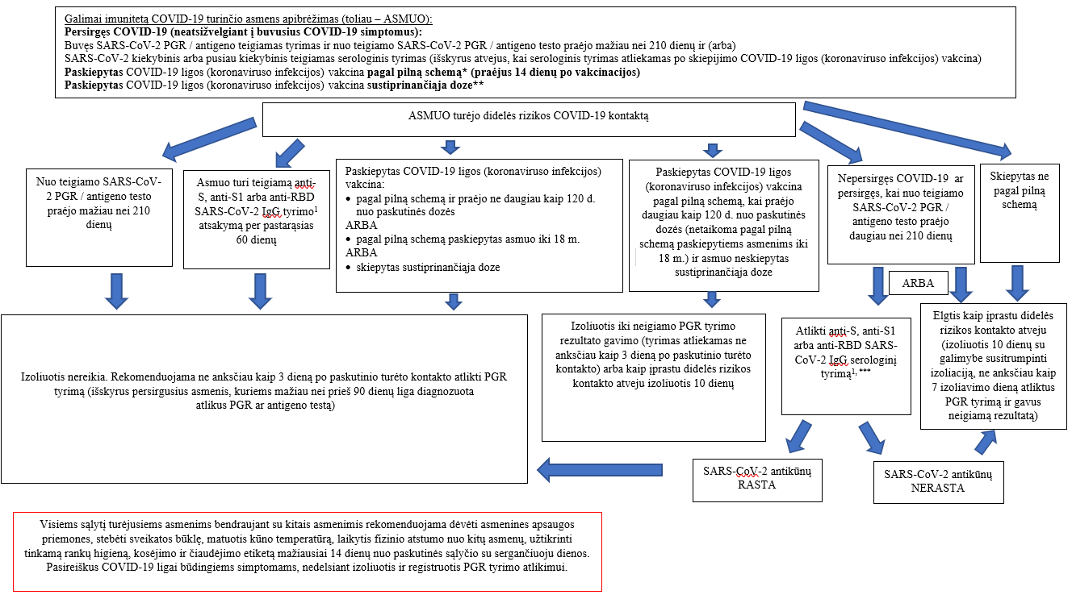

* suėjus 14 dienų po COVID-19 ligos (koronaviruso infekcijos) vakcinos dozės suleidimo:
o antra vakcinos doze, kai skiepijimo schemą sudaro dvi vakcinos dozės;
o viena vakcinos doze, kai skiepijimo schemą sudaro viena vakcinos dozė;
o bent viena vakcinos doze, kai vakcina suleista asmeniui, kuris persirgo COVID-19 liga (koronaviruso infekcija) ir diagnozė buvo patvirtinta remiantis teigiamu SARS-CoV-2 PGR tyrimo rezultatu.

**laikoma, kad asmuo buvo paskiepytas sustiprinančiąja doze ir tais atvejais, kai asmuo paskiepytas pagal pilną COVID-19 vakcinos charakteristikų santraukoje nurodytą skiepijimo schemą ir persirgęs COVID-19 liga (koronaviruso infekcija), kai ji patvirtinta teigiamu laboratorinio SARS-CoV-2 PGR tyrimo rezultatu (nepriklausomai nuo persirgimo ir skiepijimo (ar vakcinos dozių ir persirgimo) eiliškumo).

¹ Standartizuotas kiekybinis, pusiau kiekybinis ar kokybinis serologinis anti-S, anti-S1 arba anti-RBD SARS-CoV-2 IgG antikūnų testas, kurio specifiškumas siekia ne mažiau 98 proc.
anti-N SARS-CoV-2 IgG turi silpną koreliaciją su viruso neutralizacijos efektu ir šiai rekomendacijai netinkamas.

***Izoliacija būtina iki antikūnų tyrimo rezultato.

